Resolución del Pleno del Instituto de Transparencia, Acceso a la Información Pública y Protección de Datos Personales del Estado de México y Municipios, con domicilio en Metepec, Estado de México, a quince de junio de dos mil veintidós.
Visto los expedientes relativos a los recursos de revisión 03449/INFOEM/IP/RR/2022 y 03450/INFOEM/IP/RR/2022 interpuestos por xxxxxxx xxxxxxx, la cual en lo sucesivo se le denominara LA RECURRENTE, en contra de las respuestas a las solicitudes de información con número de folio 00006/OASCOACALC/IP/2022 y 00005/OASCOACALC/IP/2022, por parte del Organismo Público Descentralizado para la Prestación de Servicios de Agua Potable Alcantarillado y Saneamiento de Coacalco de Berriozábal, en lo sucesivo EL SUJETO OBLIGADO; se procede a dictar la presente resolución, con base en lo siguiente.
AN T E C E D E N T E S
1. SOLICITUD. Con fecha veintisiete de enero de dos mil veintidós, LA RECURRENTE, presentó a través del Sistema de Acceso a la Información Mexiquense (SAIMEX) ante EL SUJETO OBLIGADO, solicitud de acceso a la información pública, registrada bajo el número de expediente 00006/OASCOACALC/IP/2022 y 00005/OASCOACALC/IP/2022, mediante las cuales solicitó información en el siguiente tenor:
00006/OASCOACALC/IP/2022:
“SOLICITO ME INFORMEN EL MONTO TOTAL DEL ADEUDO QUE TIENEN CON EL ISSEMYM “(Sic)
00005/OASCOACALC/IP/2022
“SOLICITO QUE ME INFORMEN EL MONTO TOTAL DE LOS ADEUDOS QUE TIENEN CON CAEM Y CONAGUA “(Sic)
Modalidad de entrega: A través del SAIMEX.
2. DE LA PRÓRROGA. En fecha dieciocho de febrero de dos mil veintidós, EL SUJETO OBLIGADO solicitó una prórroga en la entrega de la información en ambas solicitudes, en el siguiente tenor:
Con fundamento en el artículo 163 de la Ley de Transparencia y Acceso a la Información Pública del Estado de México y Municipios, se le hace de su conocimiento que el plazo de 15 días hábiles para atender su solicitud de información ha sido prorrogado por 7 días en virtud de las siguientes razones:
SE APRUEBA POR MAYORIA DE VOTOS LA PRORROGA DE SIETE DIAS PARA RECABAR INFORMACION. ACUERDO No. SAPASAC/UT/EXT/0003/2022 DE FECHA 17 DE FEBRERO DEL 2022.a
3. RESPUESTA. Con fecha primero de marzo del dos mil veintidós, el SUJETO OBLIGADO otorgó, a través del SAIMEX, respuestas a las solicitudes de acceso a la información de la siguiente manera:
Solicitud de información: 00006/OASCOACALC/IP/2022:
En respuesta a la solicitud recibida, nos permitimos hacer de su conocimiento que con fundamento en el artículo 53, Fracciones: II, V y VI de la Ley de Transparencia y Acceso a la Información Pública del Estado de México y Municipios, le contestamos que:
EN BASE A LOS ARTICULOS 53 Y 59 DE LA LEY DE TRANSPARENCIA Y ACCESO A LA INFORMACION PUBLICA DEL ESTADO DE MEXICO Y MUNICIPIOS, ENVIO LA RESPUESTA INTEGRADORA EMITIDA POR EL SUJETO OBLIGADO EN TIEMPO Y FORMA.
ATENTAMENTE
C.P. Juan Carlos Díaz López
El SUJETO OBLIGADO adjuntó para tal efecto el archivo electrónico denominado:
SAIMEX 006.pdf:
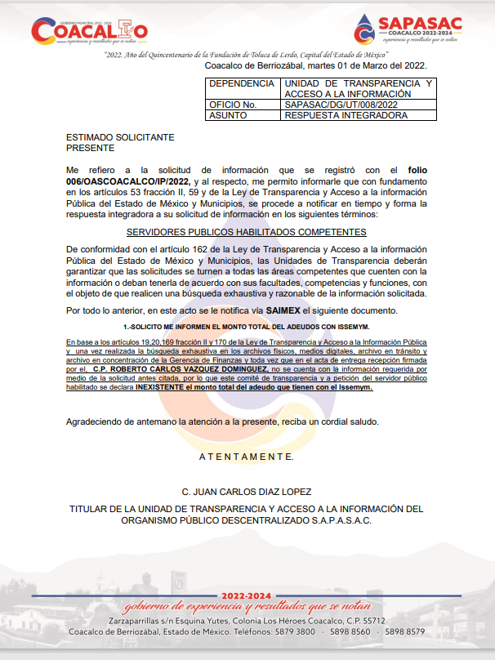
Solicitud de información: 00005/OASCOACALC/IP/2022:
En respuesta a la solicitud recibida, nos permitimos hacer de su conocimiento que con fundamento en el artículo 53, Fracciones: II, V y VI de la Ley de Transparencia y Acceso a la Información Pública del Estado de México y Municipios, le contestamos que:
EN BASE AL ARTICULO 53 ,59 Y 163 DE LA LEY DE TRANSPARENCIA Y ACCESO A LA INFORMACION PUBLICA DEL ESTADO DE MEXICO Y MUNICIPIOS, ENVIO LA RESPUESTA INTEGRADORA EMITIDA POR EL SUJETO OBLIGADO EN TIEMPO Y FORMA
ATENTAMENTE
C.P. Juan Carlos Díaz López

El SUJETO OBLIGADO adjuntó para tal efecto el archivo electrónico denominado:
SAIMEX 006.pdf:
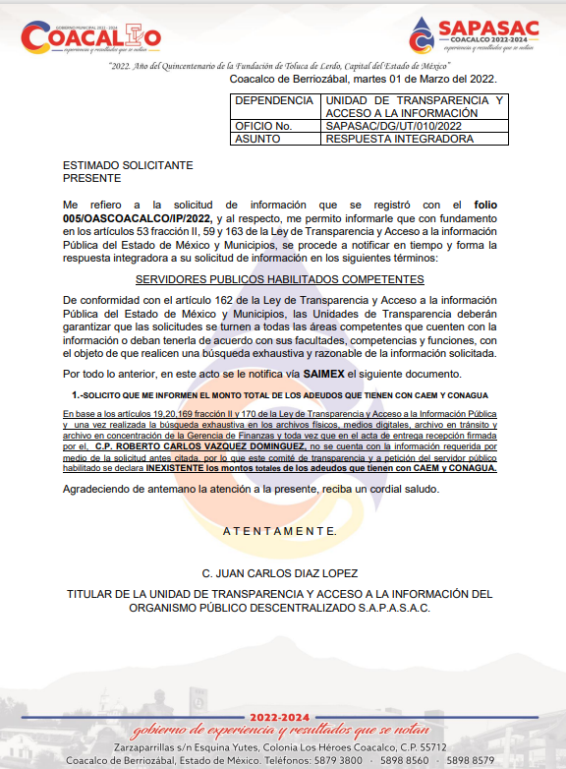
4. RECURSO DE REVISIÓN. Inconforme con las respuestas del SUJETO OBLIGADO, en fecha seis de marzo de dos mil veintidós, LA RECURRENTE interpuso los recursos de revisión, los cual fueron registrados en el sistema electrónico con los expediente número 03449/INFOEM/IP/RR/2022 y 03450/INFOEM/IP/RR/2022, en el cual manifiesta, lo siguiente:
- Acto Impugnado:
“EL SUJETO OBLIGADO NO PRESENTA ACTA DE COMITÉ DE TRANSPARENCIA EN EL CUAL SE ACUERDE LA INEXISTENCIA DE LA INFORMACIÓN, POR LO TANTO SU RESPUESTA ES INCOMPLETA” [sic]
- Razones o Motivos de Inconformidad:
“EL SUJETO OBLIGADO ENTREGA INFORMACIÓN INCOMPLETA” [sic]
5. TURNO. De conformidad con el artículo 185 Fracción I de la Ley Transparencia y Acceso a la Información Pública, el recurso de revisión número 03449/INFOEM/IP/RR/2022 fue turnado a la Comisionada Guadalupe Ramírez Peña y el recurso 03450/INFOEM/IP/RR/2022 al Comisionado Presidente José Martínez Vilchis; a efecto de presentar al Pleno el proyecto de resolución correspondiente.
6. ADMISIÓN. En fecha nueve y once de marzo de dos mil veintidós, en términos de lo dispuesto en el artículo 185 fracciones I, II y IV de la Ley de Transparencia y Acceso a la Información Pública del Estado de México y Municipios, se admitieron a trámite respectivamente los recursos de revisión 03449/INFOEM/IP/RR/2022 y 03450/INFOEM/IP/RR/2022.
7. INFORME JUSTIFICADO O MANIFESTACIONES. El once de marzo de dos mil veintidós, se recibió, a través del Sistema de Acceso a la Información Mexiquense (SAIMEX), los Informes Justificados del SUJETO OBLIGADO, de la siguiente manera:
03449/INFOEM/IP/RR/2022 para tal efecto adjunto el siguiente archivo electrónico denominado:
“RR-02-2022.pdf”:
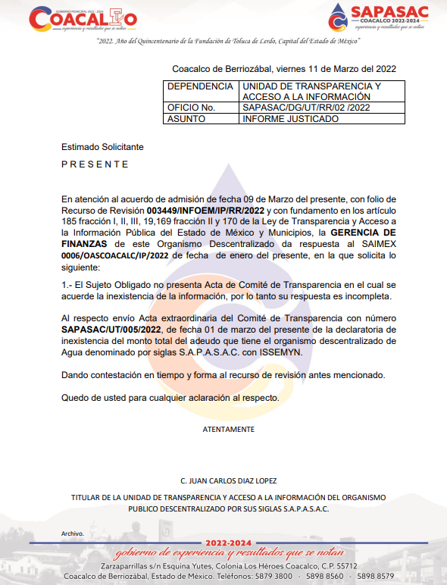

“SAPASAC (2).pdf”: Acta de la Cuarta Sesión Extraordinaria del Comité de Transparencia, mediante la cual se declara la inexistencia del monto total del adeudo que tiene el organismo descentralizado de Agua denominado por siglas S.A.P.A.S.A.C. con el ISSEMYM, del cual se anexa la primera página a manera de ejemplo:
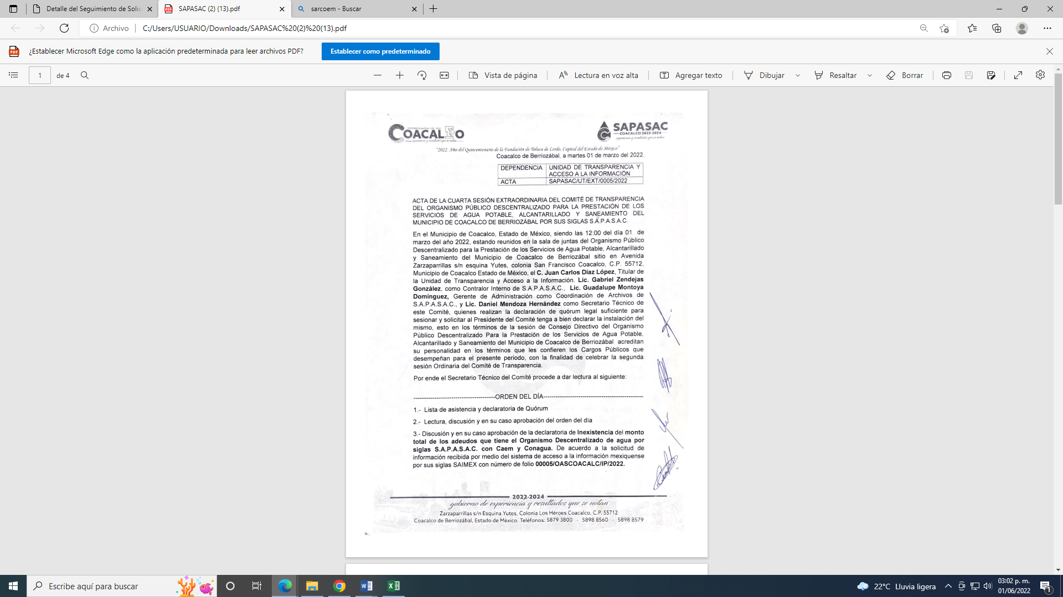
03450/INFOEM/IP/RR/2022 para tal efecto adjunto los siguientes archivos denominados:
“RR-03-2022.pdf”:
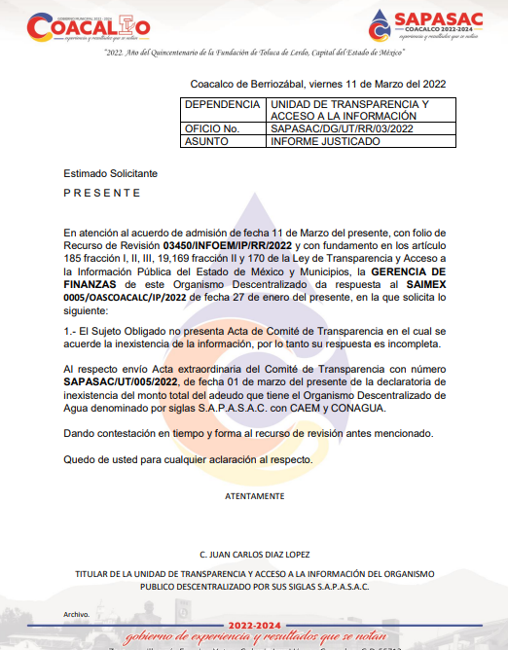
“SAPASAC (2).pdf”: Acta de la Cuarta Sesión Extraordinaria del Comité de Transparencia, mediante la cual se declara la inexistencia del monto total del adeudo que tiene el organismo descentralizado de Agua denominado por siglas S.A.P.A.S.A.C. con el ISSEMYM, la cual resulta ser la misma del recurso anterior.
8. DE LA ACUMULACIÓN. Posteriormente por acuerdo del Pleno del Instituto, en la Décima Sesión Ordinaria, de fecha dieciséis de marzo de dos mil veintidós, se determinó acumular los recursos de revisión en estudio, ya que existe identidad de la solicitante, del sujeto obligado y similitud de causas y objeto de solicitud, se acordó la acumulación de los recursos antes señalados, acordando que fuera la Comisionada Guadalupe Ramírez Peña y que mediante acuerdo de fecha primero de junio de dos mil veintidós fue notificado a las partes.
Lo anterior de conformidad con lo dispuesto en el artículo 195 de la Ley de Transparencia y Acceso a la Información Pública del Estado de México y Municipios, y con el artículo 18 del Código de Procedimientos Administrativos del Estado de México, los cuales establecen respectivamente:
Ley de Transparencia y Acceso a la Información Pública del Estado de México y Municipios
“Artículo 195. En la tramitación del recurso de revisión se aplicarán supletoriamente las disposiciones contenidas en el Código de Procedimientos Administrativos del Estado de México.” [Sic]
Código de Procedimientos Administrativos del Estado de México
“Artículo 18.- La autoridad administrativa o el Tribunal acordarán la acumulación de los expedientes del procedimiento y proceso administrativo que ante ellos se sigan, de oficio o a petición de parte, cuando las partes o los actos administrativos sean iguales, se trate de actos conexos o resulte conveniente el trámite unificado de los asuntos, para evitar la emisión de resoluciones contradictorias. La misma regla se aplicará, en lo conducente, para la separación de los expedientes.” [Sic]

9. AMPLIACIÓN DEL PLAZO PARA EMITIR RESOLUCIÓN. En fecha primero de junio de dos mil veintidós, este Instituto con fundamento en el artículo 181, párrafo tercero, de la Ley de Transparencia y Acceso a la Información Pública del Estado de México y Municipios, determinó mediante el acuerdo respectivo, ampliar por quince días hábiles adicionales el plazo para emitir la presente resolución a fin de realizar un mejor estudio del asunto.

10. CIERRE DE INSTRUCCIÓN. En fecha seis de junio de dos mil veintidós, con fundamento en lo establecido en los artículos 185, fracción VI de la Ley de Transparencia y Acceso a la Información Pública del Estado de México y Municipios y 30, fracción IV del Reglamento Interior del Instituto de Transparencia, Acceso a la Información Pública y Protección de Datos Personales del Estado de México y Municipios, al no existir trámite pendiente por realizar y haber sido sustanciados los medios de impugnación se acordaron los cierres de instrucción y se procede a formular la resolución que en derecho corresponda.
En razón de que fue debidamente sustanciado el expediente electrónico y no existe diligencia pendiente de desahogo, se emite la Resolución que conforme a Derecho proceda, de acuerdo con los siguientes:
C O N S I D E R A N D O S
PRIMERO. COMPETENCIA. El Instituto de Transparencia, Acceso a la Información Pública y Protección de Datos Personales del Estado de México y Municipios, es competente para conocer y resolver el presente recurso de revisión interpuesto por la parte recurrente, conforme a lo dispuesto en los artículos 6, apartado A de la Constitución Política de los Estados Unidos Mexicanos; 5 párrafos trigésimo, trigésimo primero y trigésimo segundo fracciones IV y V de la Constitución Política del Estado Libre y Soberano de México; 2, fracción II; 29, 36 fracciones I y II; 176, 178, 181, 185, fracción I, 186 y 188 de la Ley Transparencia y Acceso a la Información Pública del Estado de México y Municipios; 9, fracciones I y XXIV y 11 del Reglamento Interior del Instituto de Transparencia, Acceso a la Información Pública y Protección de Datos Personales del Estado de México y Municipios.
SEGUNDO. Oportunidad y Procedibilidad. Previo al estudio del fondo del asunto, se procede a analizar los requisitos de oportunidad y procedibilidad que debe reunir el recurso de revisión interpuesto, previstos en los artículos 178 y 180 de la Ley de Transparencia y Acceso a la Información Pública del Estado de México y Municipios
El recurso de revisión fue interpuesto dentro del plazo de quince días hábiles previsto en el artículo 178 de la Ley de Transparencia y Acceso a la Información Pública del Estado de México y Municipios, contados a partir de la fecha en que EL SUJETO OBLIGADO emitió la respuesta, toda vez que ésta fue pronunciada el día veinticuatro de febrero de dos mil veintidós, mientras que la RECURRENTE interpuso el recurso de revisión el veintiocho de febrero de dos mil veintidós, esto es al segundo día hábil de haber recibido la respuesta.
En ese sentido, al considerar la fecha en que se formuló la solicitud y la fecha en la que respondió a ésta el SUJETO OBLIGADO; así como, en la que se interpuso el recurso de revisión, éste se encuentra dentro de los márgenes temporales previstos en el citado precepto legal.
Así también, por cuanto hace a la procedibilidad del recurso de revisión, una vez realizado el análisis del formato de interposición del mismo, se concluye la acreditación plena de los elementos formales precisados por el artículo 180 de la Ley de Transparencia y Acceso a la Información Pública del Estado de México y Municipios, en atención a que fue presentado mediante el formato visible en el SAIMEX.
Finalmente, resulta procedente la interposición del recurso, según lo aducido por la RECURRENTE en sus razones o motivos de inconformidad, de acuerdo al artículo 179, fracción V de la Ley de Transparencia y Acceso a la Información Pública del Estado de México y Municipios; que a la letra dice:

“Artículo 179. El recurso de revisión es un medio de protección que la Ley otorga a los particulares, para hacer valer su derecho de acceso a la información pública, y procederá en contra de las siguientes causas:
…
V. La entrega de información incompleta;
CUARTO. ESTUDIO Y RESOLUCIÓN DEL ASUNTO. Es conveniente resaltar que la Ley de Transparencia de la Entidad, señala expresamente que toda la información generada, administrada o en posesión de los Sujetos Obligados, derivado del ejercicio de sus atribuciones debe ser accesible de manera permanente a cualquier persona, ello en privilegio del principio de máxima publicidad, en razón de que tiene el carácter de ser pública, tal y como se lee a continuación:
“Artículo 4. El derecho humano de acceso a la información pública es la prerrogativa de las personas para buscar, difundir, investigar, recabar, recibir y solicitar información pública, sin necesidad de acreditar personalidad ni interés jurídico.
Toda la información generada, obtenida, adquirida, transformada, administrada o en posesión de los sujetos obligados es pública y accesible de manera permanente a cualquier persona, en los términos y condiciones que se establezcan en los tratados internacionales de los que el Estado mexicano sea parte, en la Ley General, la presente Ley y demás disposiciones de la materia, privilegiando el principio de máxima publicidad de la información. Solo podrá ser clasificada excepcionalmente como reservada temporalmente por razones de interés público, en los términos de las causas legítimas y estrictamente necesarias previstas por esta Ley.”
De lo anterior, se desprende que los Sujetos Obligados tienen la obligación o deber de atender las solicitudes de acceso a la información pública que se les hagan de su conocimiento y proporcionar la información pública que obren en su poder como así lo establece el artículo 12 de la Ley de Transparencia y Acceso a la Información Pública del Estado de México y Municipios, el cual a la letra dice:
“Artículo 12. Quienes generen, recopilen, administren, manejen, procesen, archiven o conserven información pública serán responsables de la misma en los términos de las disposiciones jurídicas aplicables.
Los sujetos obligados sólo proporcionarán la información pública que se les requiera y que obre en sus archivos y en el estado en que ésta se encuentre. La obligación de proporcionar información no comprende el procesamiento de la misma, ni el presentarla conforme al interés del solicitante; no estarán obligados a generarla, resumirla, efectuar cálculos o practicar investigaciones.
Lo anterior, refiere a que el derecho de acceso a la información pública se satisface en aquellos casos en que se entregue el documento en que conste la información pública, toda vez que, los Sujetos Obligados no tienen el deber de generar, poseer o administrar la información pública a un grado de detalle; esto es, que no tienen la obligación de generar un documento ad hoc, para satisfacer el derecho de acceso a la información pública.
Aunado a ello el artículo 24 de la Ley de la materia, dispone que los Sujetos Obligados sólo proporcionarán la información pública que generen, administren o posean en el ejercicio de sus atribuciones; por consiguiente, la información pública se encuentra a disposición de cualquier persona, lo que implica que es deber de los Sujetos Obligados, garantizar el derecho de acceso a la información pública.
En conclusión, el derecho de acceso a la información pública, consiste en que la información solicitada conste en un documento en cualquiera de sus formas, a saber: expedientes, reportes, estudios, actas, resoluciones, oficios, correspondencia, acuerdos, directivas, directrices, circulares, contratos, convenios, instructivos, notas, memorandos, estadísticas o bien, cualquier otro registro que documente el ejercicio de las facultades, funciones y competencias de los Sujetos Obligados; los que, podrán estar en cualquier medio, sea escrito, impreso, sonoro, visual, electrónico, informático u holográfico de conformidad con el artículo 3, fracción XI de la Ley de la materia, el cual señala lo siguiente:
“Artículo 3. Para los efectos de la presente Ley se entenderá por:
…
XI. Documento: Los expedientes, reportes, estudios, actas, resoluciones, oficios, correspondencia, acuerdos, directivas, directrices, circulares, contratos, convenios, instructivos, notas, memorandos, estadísticas o bien, cualquier otro registro que documente el ejercicio de las facultades, funciones y competencias de los sujetos obligados, sus servidores públicos e integrantes, sin importar su fuente o fecha de elaboración. Los documentos podrán estar en cualquier medio, sea escrito, impreso, sonoro, visual, electrónico, informático u holográfico;…”
Siendo aplicable, el Criterio de interpretación en el orden administrativo número 0002-11, emitido por Acuerdo del Pleno del Instituto de Transparencia y Acceso a la Información Pública del Estado de México y Municipios; publicado en el Periódico Oficial del Gobierno del Estado Libre y Soberano de México “Gaceta del Gobierno”, el diecinueve de octubre de dos mil once, cuyo rubro y texto refieren lo siguiente:
“CRITERIO 0002-11
INFORMACIÓN PÚBLICA, CONCEPTO DE, EN MATERIA DE TRANSPARENCIA. INTERPRETACIÓN SISTEMÁTICA DE LOS ARTÍCULOS 2°, FRACCIÓN V, XV, Y XVI, 3°, 4°, 11 Y 41. De conformidad con los artículos antes referidos, el derecho de acceso a la información pública, se define en cuanto a su alcance y resultado material, el acceso a los archivos, registros y documentos públicos, administrados, generados o en posesión de los órganos u organismos públicos, en virtud del ejercicio de sus funciones de derecho público, sin importar su fuente, soporte o fecha de elaboración.
En consecuencia el acceso a la información se refiere a que se cumplan cualquiera de los siguientes tres supuestos:
1) Que se trate de información registrada en cualquier soporte documental, que en ejercicio de las atribuciones conferidas, sea generada por los Sujetos Obligados;
2) Que se trate de información registrada en cualquier soporte documental, que en ejercicio de las atribuciones conferidas, sea administrada por los Sujetos Obligados, y
3) Que se trate de información registrada en cualquier soporte documental, que en ejercicio de las atribuciones conferidas, se encuentre en posesión de los Sujetos Obligados.”
Bajo ese contexto, el Pleno de este Instituto considera necesario mencionar que, por cuestiones de técnica jurídica, así como para determinar si la respuestas e informes justificados emitidos por EL SUJETO OBLIGADO atendieron de manera puntual a todos y cada uno de los requerimientos formulados por la particular, se considera pertinente el análisis de cada uno de los puntos de la solicitud de información, la respuesta brindada a cada uno de ellos por parte del SUJETO OBLIGADO:
Información requerida. | Respuesta | Motivos de inconformidad | Informe justificado
00006/OASCOACALC/IP/2022= 03449/INFOEM/IP/RR/2022  SOLICITO ME INFORMEN EL MONTO TOTAL DEL ADEUDO QUE TIENEN CON EL ISSEMYM | Una vez realizada la búsqueda exhaustiva en los archivos físicos, medios digitales, archivo en tránsito y archivo en concentración de la Gerencia de Finanzas y toda vez que en el acta de entrega recepción firmada por el, C.P. Roberto Carlos Vázquez Dominguez, no se cuenta con la información requerida por medio de la solicitud antes citada, por lo que este comité de transparencia y a petición del servidor público habilitado se declara INEXISTENTE el monto total del adeudo que tienen con el ISSEMYM. | El SUJETO OBLIGADO entrega información incompleta. | Acta extraordinaria del Comité de Transparencia con número SAPASAC/UT/005/2022, de fecha 01 de marzo del presente de la declaratoria de inexistencia del monto total del adeudo que tiene el Organismo Descentralizado de Agua denominado por siglas S.A.P.A.S.A.C. con el ISSEMYM.
00005/OASCOACALC/IP/2022= 03450/INFOEM/IP/RR/2022  SOLICITO QUE ME INFORMEN EL MONTO TOTAL DE LOS ADEUDOS QUE TIENEN CON CAEM Y CONAGUA | Una vez realizada la búsqueda exhaustiva en los archivos físicos, medios digitales, archivo en tránsito y archivo en concentración de la Gerencia de Finanzas y toda vez que en el acta de entrega recepción firmada por el, C.P. Roberto Carlos Vázquez Dominguez, no se cuenta con la información requerida por medio de la solicitud antes citada, por lo que este comité de transparencia y a petición del servidor público habilitado se declara INEXISTENTE el monto total del adeudo que tienen con la CAEM Y CONAGUA. | El SUJETO OBLIGADO entrega información incompleta. | Acta extraordinaria del Comité de Transparencia con número SAPASAC/UT/005/2022, de fecha 01 de marzo del presente de la declaratoria de inexistencia del monto total del adeudo que tiene el Organismo Descentralizado de Agua denominado por siglas S.A.P.A.S.A.C. con la CAEM y CONAGUA.

No pasa desapercibido mencionar que de acuerdo a los registros que obran en el expediente electrónico, particularmente en el apartado de requerimientos, se advierte que fue solicitada al C.P. Roberto Carlos Vázquez Domínguez, tal y como se observa a continuación:

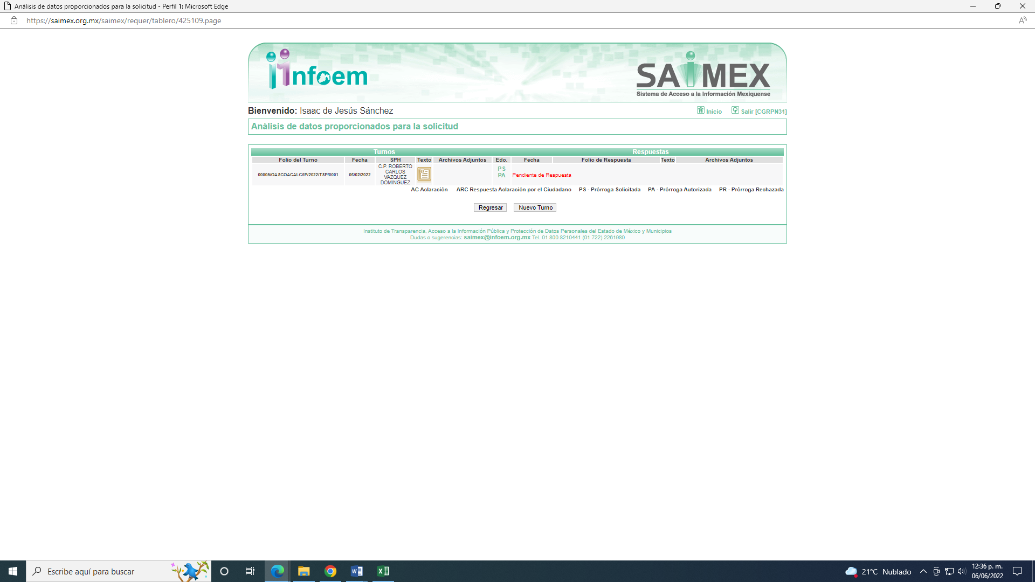
Conforme a lo anterior, se menciona que en el portal del IPOMEX del SUJETO OBLIGADO, se determina que el C.P. Roberto Carlos Vázquez Domínguez, se desempeña como Gerente de Finanzas, tal como se aprecia en la liga siguiente liga electrónica:
https://www.ipomex.org.mx/ipo3/lgt/indice/OASCOACALCo/art_92_vii/4/0/33370.web?token=03AGdBq24zpXEpTJZxUVvMS47ZeyI7SFp5-mXECdlV5VTharBue0lBPi90Eunw-cWYhtOxm0rthJXa6Q5sa9xRN-Wn_8VnBxoe-9K0j4JzSJrYXqR0x021VuG32uaVQJRMFdG0Or7vyCUsvM5PTDbbHhXnfuCqPymGh2C8PGib8fcFss6668FTBqr8itSGwTOjoNPIoAe8rWwIOm61n1dj7BROGxtBNiJr-UlS46YcTD8rtN_HxQOYLD1-70r68vD5g_-1t45MW0RlkzoTBYjCh8KzZAPbmaBP7cPQnC1S0y_UIeHdQYFPZwpeebx7B-rOpq5yeZxrxm86gP_uWFWLnDYjKZ6c7FF3hIqjEfh_LY-GjvhP5_sdEZUlv9srJwlXIox5Wv6hFIamt9XDtPlsOlRuc6clYwV29zshShCd1eH7FKMfEiA1OOHxyvCyaYIkXLzho3rXd1TY
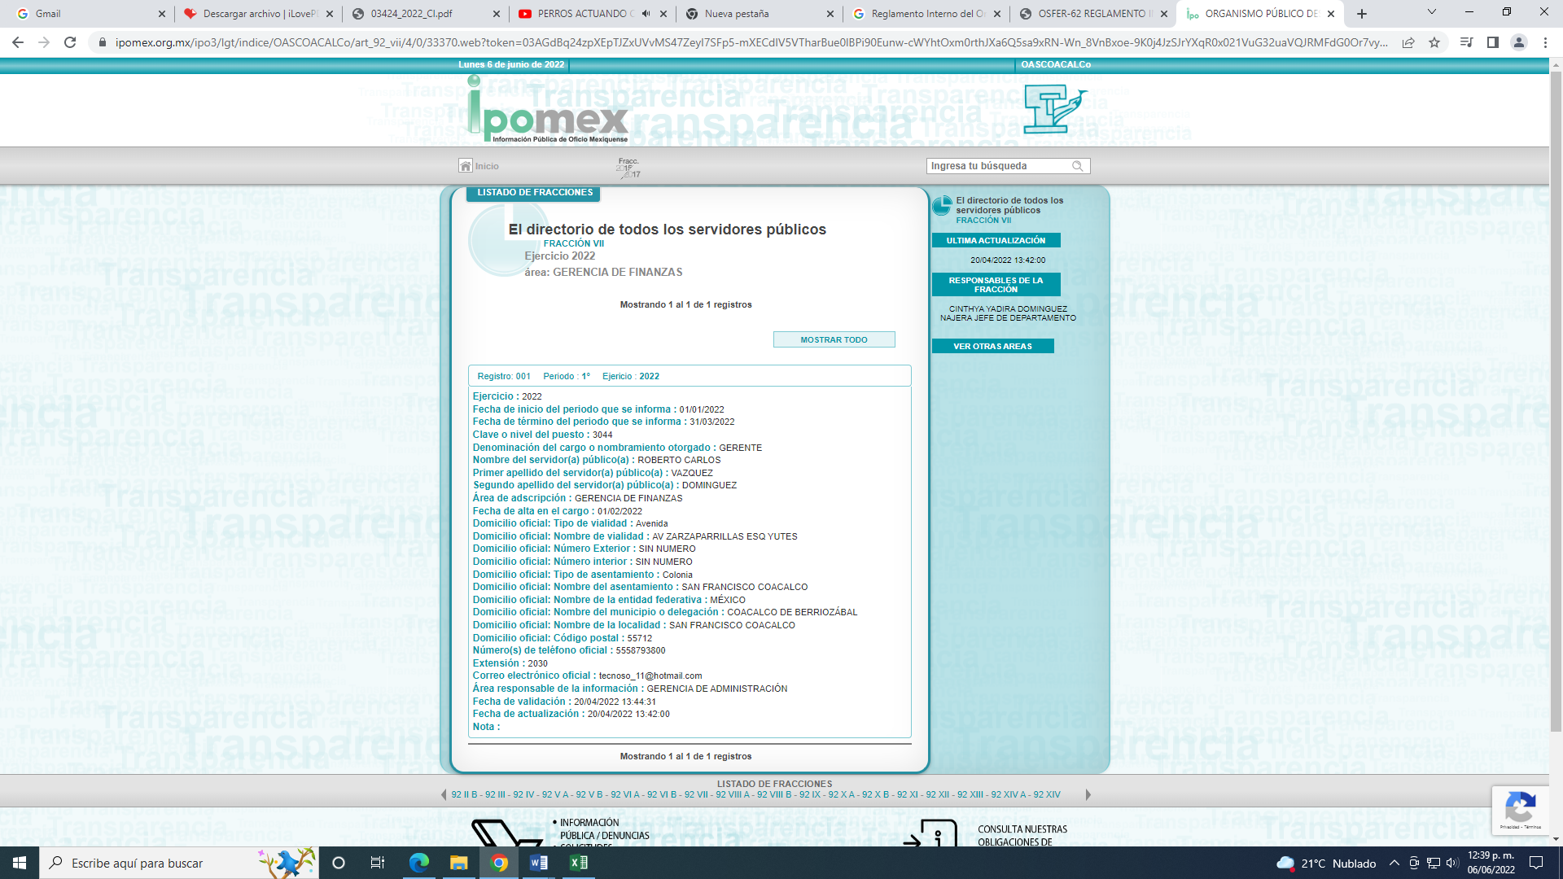

Asimismo, no se omite comentar que, la información fue requerida al servidor público habilitado de acuerdo al Reglamento Interno del Organismo Público Descentralizado para la Prestación de Servicios de Agua Potable, Alcantarillado y Saneamiento de Coacalco de Berriozábal:

Artículo 22 la Gerencia de Finanzas tendrá las siguientes facultades y atribuciones:
(…)
XVII. Solicitar a las diferentes áreas involucradas, los soportes de factura, así como las aplicaciones contables que afecten las inversión en obras y demás datos que involucren al control de recursos que aplica el Organismo.
XVIII. Analizar y revisar la integración de los reportes de las actividades de las áreas que manejan recursos financieros.
XIX. Gestionar ante las instancias competentes los recursos necesarios para el debido cumplimiento de su responsabilidad.

Por lo anterior la Gerencia de Finanzas solicita los soportes de factura, así como las aplicaciones contables que involucren al control de recursos que aplica el Organismo por lo que revisa la integración de los reportes de las actividades de las áreas que manejan recursos financieros y gestiona los recursos necesarios para el debido cumplimiento de su responsabilidad.

Atento a lo anterior, resulta claro que existe fuente obligacional que constriñe al SUJETO OBLIGADO a generar administrar y poseer la información interés del Particular, en consecuencia, la información solicitada; debe obrar en los archivos del SUJETO OBLIGADO, sin embargo solo proporcionará la información que obra en sus archivos, lo que a contrario sensu significa que no se está obligado a proporcionar lo que no obre en los mismos; ello con relación al artículo 143, de la Constitución Política del Estado Libre y Soberano de México, pues las autoridades sólo están facultadas para realizar lo que expresamente les faculta la Ley u ordenamientos jurídicos.

Bajo la argumentación vertida, resulta importante reiterar que mediante los informes justificados, el SUJETO OBLIGADO emitió el acuerdo de inexistencia de los Acta extraordinaria del Comité de Transparencia con número SAPASAC/UT/005/2022, de fecha 01 de marzo del presente de la declaratoria de inexistencia del monto total del adeudo que tiene el Organismo Descentralizado de Agua denominado por siglas S.A.P.A.S.A.C. con el ISSEMYM, CAEM y CONAGUA como a continuación se señala:
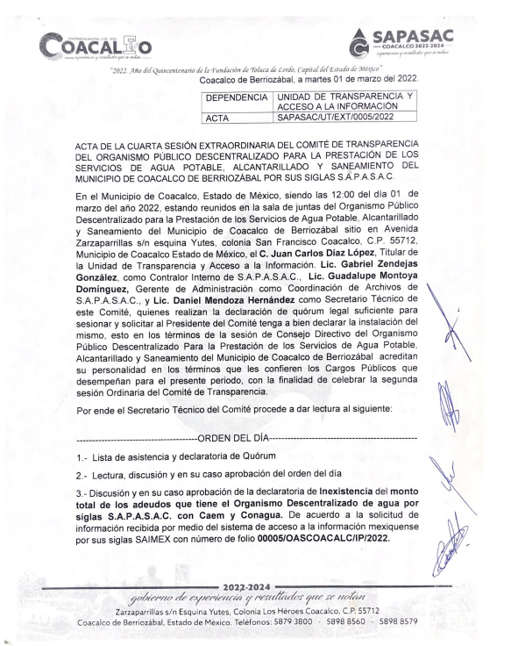

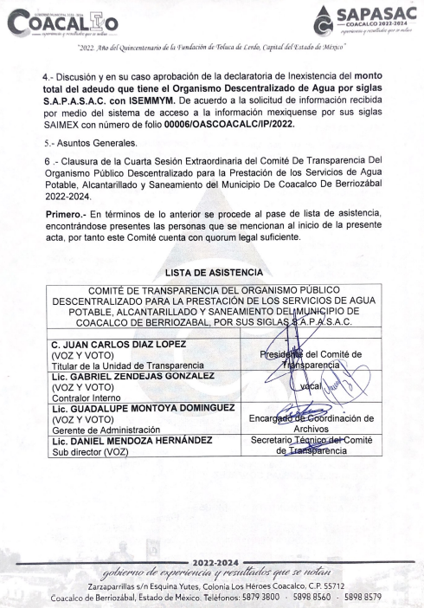

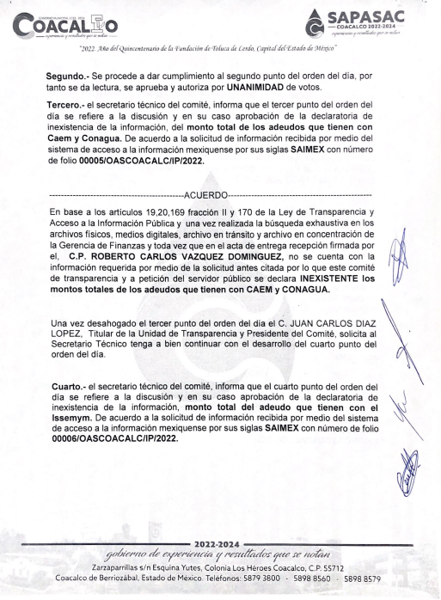
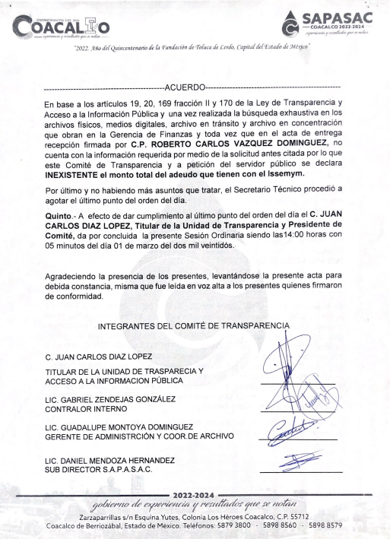
Precisado lo anterior, de la respuesta proporcionada por el Servidor Público Habilitado, en la que señala no contar con la información requerida, y que mediante Informe Justificado, el Comité de Transparencia del SUJETO OBLIGADO emite declaratoria de inexistencia respecto de los montos totales del adeudo que tienen con CAEM, CONAGUA e ISSEMYM, no obstante para este Instituto dicha respuesta carece de los principios de precisión y suficiencia que establece el último párrafo del artículo 4 de la Ley en la materia vigente en la Entidad, ya que la misma no es clara al determinar si:

      - El SUJETO OBLIGADO no cuenta con adeudos con CAEM, CONAGUA e ISSEMYM; o
      - Si cuenta con adeudos con CAEM, CONAGUA e ISSEMYM, pero derivado de una búsqueda exhaustiva no cuenta con los documentos que den cuenta de ellos.

Resultando aplicable el Criterio 02/17 emitido por el Peno del Instituto Nacional de Transparencia y Acceso a la Información y Protección de Datos Personales, de título y texto siguientes:

“Congruencia y exhaustividad. Sus alcances para garantizar el derecho de acceso a la información. De conformidad con el artículo 3 de la Ley Federal de Procedimiento Administrativo, de aplicación supletoria a la Ley Federal de Transparencia y Acceso a la Información Pública, en términos de su artículo 7; todo acto administrativo debe cumplir con los principios de congruencia y exhaustividad. Para el efectivo ejercicio del derecho de acceso a la información, la congruencia implica que exista concordancia entre el requerimiento formulado por el particular y la respuesta proporcionada por el sujeto obligado; mientras que la exhaustividad significa que dicha respuesta se refiera expresamente a cada uno de los puntos solicitados. Por lo anterior, los sujetos obligados cumplirán con los principios de congruencia y exhaustividad, cuando las respuestas que emitan guarden una relación lógica con lo solicitado y atiendan de manera puntual y expresa, cada uno de los contenidos de información.”

Por lo anterior el Sujeto Obligado deberá pronunciarse de manera clara y precisa si no cuenta con la información solicitada, porque no tiene adeudos con dichos entes públicos, en caso de actualizarse dicho supuesto bastará con que así lo manifieste de manera fundada y motivada en términos de lo establecido en el segundo párrafo del artículo 19 de la Ley en la Materia, ya que se estaría frente a un hecho negativo; entonces, si se considera el hecho negativo, es obvio que éste no puede fácticamente obrar en los archivos del SUJETO OBLIGADO, ya que no puede probarse por ser lógica y materialmente imposible.
Asimismo, no se trata de un caso por el cual la negación del hecho implique la afirmación del mismo, simplemente se está ante una notoria y evidente inexistencia fáctica de la información solicitada.
Encontrándonos ante un hecho negativo, destacando entonces que el Pleno de este Organismo Garante, ha sostenido que ante la presencia de un hecho negativo, resultaría innecesaria una declaratoria de inexistencia en términos de los artículos 19, 169 y 170 de la Ley de Transparencia y Acceso a la Información Pública del Estado de México y Municipios, y ante una hecho negativo resulta aplicable la siguiente tesis:
HECHOS NEGATIVOS, NO SON SUSCEPTIBLES DE DEMOSTRACIÓN.
Tratándose de un hecho negativo, el Juez no tiene por que invocar prueba alguna de la que se desprenda, ya que es bien sabido que esta clase de hechos no son susceptibles de demostración.
Amparo en revisión 2022/61. José García Florín (Menor). 9 de octubre de 1961. Cinco votos. Ponente: José Rivera Pérez Campos.”
Además, y de conformidad con lo establecido en el artículo 12 de la Ley de Transparencia y Acceso a la Información Pública del Estado de México y Municipios, anteriormente invocado el SUJETO OBLIGADO sólo proporcionará la información que obra en sus archivos, lo que a contrario sensu significa que no se está obligado a proporcionar lo que no obre en sus archivos; por ende, las razones o motivos de inconformidad al respecto devienen infundados.
Si por el contrario, derivado de la búsqueda exhaustiva el Sujeto Obligado advierte que si tiene adeudos con los entes públicos referidos, pero no localiza el documento que dé cuenta de ellos, deberá emitir el correcto acuerdo de inexistencia en términos de lo señalado a continuación.

Para mejor proveer del presente estudio, resultó necesario, analizar el Acuerdo entregado por EL SUJETO OBLIGADO, en sus informes justificados, a fin de establecer si el Comité de Transparencia cumplió cabalmente con las formalidades exigidas por el artículo 113 de la Ley General de Transparencia y Acceso a la Información Pública, numeral trigésimo fracción I de los Lineamientos Generales en Materia de Clasificación y Desclasificación de la Información así como por los criterios orientadores aprobados por el Pleno de este Instituto, que establecen el criterio de inexistencia y en qué circunstancia debe emitirse la declaratoria de la misma:

CRITERIO 0003-11

INEXISTENCIA, CONCEPTO DE, EN MATERIA DE TRANSPARENCIA. La interpretación sistemática de los artículos 29 y 30, fracción VIII, de la Ley de Transparencia y Acceso a la Información Pública del Estado de México y Municipios, permite concluir que la inexistencia de la información en el derecho de acceso a la información pública conlleva necesariamente a los siguientes supuestos:

a) La existencia previa de la documentación y la falta posterior de la misma en los archivos del Sujeto Obligado, esto es, la información se generó, poseyó o administró –cuestión de hecho– en el marco de las atribuciones conferidas al Sujeto Obligado, pero no la conserva por diversas razones (destrucción física, desaparición física¸ sustracción ilícita, baja documental, etcétera).
b) En los casos en que por las atribuciones conferidas al Sujeto Obligado éste debió generar, administrar o poseer la información, pero en incumplimiento a la normatividad respectiva no llevó a cabo ninguna de esas acciones.

En ambos casos, el Sujeto Obligado deberá hacer del conocimiento del solicitante las razones que explican la inexistencia, mediante el dictamen debidamente fundado y motivado emitido por el Comité de Información y con las formalidades legales exigidas por la Ley de Transparencia.

CRITERIO 0004-11

INEXISTENCIA. DECLARATORIA DE LA. ALCANCES Y PROCEDIMIENTOS. De la interpretación de los artículos 29 y 30, fracción VIII, de la Ley de Transparencia y Acceso a la Información Pública del Estado de México y Municipios, se concluye que cuando el Titular de la Unidad de Información no localice la documentación solicitada, a pesar de haber sido generada, poseída o administrada por el Sujeto Obligado, turnará la solicitud al Comité de Información el cual es el único competente para conocer y deliberar mediante resolución el dictamen de declaratoria de inexistencia, la cual tiene como propósito que el particular tenga la certeza jurídica de que el Sujeto Obligado realizó una búsqueda exhaustiva y minuciosa de la información en los archivos a cargo. En consecuencia, es deber del Comité de Información instruir una búsqueda exhaustiva a todas y cada una de las áreas que integran orgánica o funcionalmente al Sujeto Obligado, para localizar los documentos que contengan la información materia de una solicitud, así como la de supervisar que esa búsqueda se lleve a cabo en todas y cada una de las áreas mencionadas. Dicha búsqueda exhaustiva implicará que el Comité acuerde las medidas pertinentes para la debida localización de la información requerida dentro de la estructura del Sujeto Obligado y, en general, el de adoptar cualquier otra previsión que considere conducente para tales efectos y velar por la certeza en el derecho de acceso a la información.

Bajo el entendido de que dicha búsqueda exhaustiva permitirá dos determinaciones:

1ª) Que se localice la documentación que contenga la información solicitada y de ser así la información pueda entregarse al solicitante en la forma en que se encuentra disponible, o
2ª) Que no se haya encontrado documento alguno que contenga la información requerida, por lo que agotadas las medidas necesarias de búsqueda de la información y de no encontrarla, el Comité de Información deba emitir el dictamen de declaratoria de inexistencia y notificarlo al interesado.

Aunado a lo anterior, en el dictamen de declaratoria de inexistencia el Comité de Información deberá motivar o precisar las razones por las que se buscó la información, las áreas en las que se instruyó la búsqueda, las respuestas otorgadas por los Servidores Públicos Habilitados y en general, todas aquéllas circunstancias que se tomaron en cuenta para llegar a determinar que la información requerida no obra en los archivos a cargo.

En consecuencia, el Comité de Información deberá emitir el correspondiente Acuerdo de Inexistencia de la Información y notificarlo al RECURRENTE. Dicho acuerdo deberá exponer las razones por las que se buscó la información, las áreas en las que se instruyó la búsqueda, los criterios y los métodos de búsqueda de la información utilizados, las respuestas otorgadas por los Servidores Públicos Habilitados y en general, todas aquéllas circunstancias de modo, tiempo y lugar que se tomaron en cuenta para llegar a determinar que no obra en sus archivos la información requerida. De este modo, el particular puede tener la certeza de que se hizo una búsqueda exhaustiva de la información solicitada y de que se le dio la adecuada atención a su solicitud por lo que, de manera fundada y motivada, sustente las razones por las cuales no se tiene la información para hacer entrega de ella es una facultad que le corresponde al Comité de Transparencia del SUJETO OBLIGADO correspondiente, de acuerdo a los artículos 19, 47 y 49, fracciones II y XIII, de la Ley en estudio:

Artículo 19. Se presume que la información debe existir si se refiere a las facultades, competencias y funciones que los ordenamientos jurídicos aplicables otorgan a los sujetos obligados. En los casos en que ciertas facultades, competencias o funciones no se hayan ejercido, se debe motivar la respuesta en función de las causas que motiven tal circunstancia.

Si el sujeto obligado, en el ejercicio de sus atribuciones, debía generar, poseer o administrar la información, pero ésta no se encuentra, el Comité de transparencia deberá emitir un acuerdo de inexistencia, debidamente fundado y motivado, en el que detalle las razones del por qué no obra en sus archivos”
(Énfasis añadido)

Artículo 47. El Comité de Transparencia será la autoridad máxima al interior del sujeto obligado en materia del derecho de acceso a la información.

El Comité de Transparencia adoptará sus resoluciones por mayoría de votos. En caso de empate, la o el Presidente tendrá voto de calidad. A sus sesiones podrán asistir como invitados aquellos que sus integrantes consideren necesarios, quienes tendrán voz pero no voto.

El Comité se reunirá en sesión ordinaria o extraordinaria las veces que estime necesario. El tipo de sesión se precisará en la convocatoria emitida.

Los integrantes del Comité de Transparencia tendrán acceso a la información para determinar su clasificación, conforme a la normatividad aplicable previamente establecida por los sujetos obligados para el resguardo o salvaguarda de la información.

En las sesiones y trabajos del Comité, podrán participar como invitados permanentes, los representantes de las áreas que decida el Comité, y contará con derecho de voz, pero no voto.

Los titulares de las unidades administrativas que propongan la reserva, confidencialidad o declaren la inexistencia de información, acudirán a las sesiones de dicho Comité donde se discuta la propuesta correspondiente.”

“Artículo 49. Los Comités de Transparencia tendrán las siguientes atribuciones:
(…)
II. Confirmar, modificar o revocar las determinaciones que en materia de ampliación del plazo de respuesta, clasificación de la información y declaración de inexistencia o de incompetencia realicen los titulares de las áreas de los sujetos obligados;
…
XIII. Dictaminar las declaratorias de inexistencia de la información que les remitan las unidades administrativas y resolver en consecuencia;

Asimismo, el acuerdo de inexistencia deberá apegarse a lo dispuesto por los artículos 169 y 170, de la Ley de la materia que ordenan:

Artículo 169. Cuando la información no se encuentre en los archivos del sujeto obligado, el Comité de Transparencia:

I. Analizará el caso y tomará las medidas necesarias para localizar la información;

II. Expedirá una resolución que confirme la inexistencia del documento;

III. Ordenará, siempre que sea materialmente posible, que se genere o se reponga la información en caso de que ésta tuviera que existir en la medida que deriva del ejercicio de sus facultades, competencias o funciones, o que previa acreditación de la imposibilidad de su generación, exponga de forma fundada y motivada, las razones por las cuales en el caso particular no ejerció dichas facultades, competencias o funciones, lo cual notificará al solicitante a través de la Unidad de Transparencia; y

IV. Notificará al órgano interno de control o equivalente del sujeto obligado quien, en su caso, deberá iniciar el procedimiento de responsabilidad administrativa que corresponda.

La Unidad de Transparencia deberá notificarlo al solicitante por escrito, en un plazo que no exceda de quince días hábiles contados a partir del día siguiente a la presentación de la solicitud.

Este plazo podrá ampliarse hasta por otros siete días hábiles, siempre que existan razones para ello, debiendo notificarse por escrito al solicitante.

Artículo 170. La resolución del Comité de Transparencia que confirme la inexistencia de la información solicitada contendrá los elementos mínimos que permitan al solicitante tener la certeza de que se utilizó un criterio de búsqueda exhaustivo, además de señalar las circunstancias de tiempo, modo y lugar que generaron la existencia en cuestión y señalará al servidor público responsable de contar con la misma.

Conforme a lo anterior, para poder acreditar el carácter exhaustivo de la búsqueda realizada por los Sujetos Obligados, se deben motivar las razones por las que se buscó la información en determinadas áreas, los criterios de búsqueda utilizados y demás circunstancias que fueron tomadas en cuenta.

En ese contexto, de conformidad con los criterios 12/10 y 04/19, emitidos por el Instituto Nacional de Transparencia, Acceso a la Información y Protección de Datos Personales, traídos por analogía, se colige que los sujetos obligados para acreditar que se realizó una búsqueda exhaustiva y razonable, deben de proporcionar los elementos suficientes del carácter exhaustivo de la indagación realizada, a saber, los siguientes:
- Motivación por las que se buscó la información, en determinadas unidades administrativas;
- Los criterios de búsqueda utilizados, y
- Las circunstancias que fueron tomadas en cuenta.

De tales circunstancias, se considera que para que los Sujetos Obligados justifiquen que realizaron una búsqueda exhaustiva y razonable, deben indicar de manera clara, lo siguiente:
- Las áreas donde se buscó la información;
- Tipo de archivos buscados (físicos o electrónicos);
- Los criterios de búsqueda utilizados, y
- Las circunstancias que fueron tomadas en cuenta.

En este sentido el acuerdo de inexistencia carece de la notificación dirigida al órgano de control interno, aunado al hecho de que no se acreditó que EL SUJETO OBLIGADO llevara a cabo todas las acciones posibles para procurar la reposición de la misma, toda que como se apreció en líneas anteriores se encuentra dentro de las atribuciones de la Gerencia de Finanzas, solicitar las aplicaciones contables que involucren al control de recursos que aplica el Organismo.

Por lo anterior, se advierte que la respuesta otorgada por parte del SUJETO OBLIGADO, no colma el derecho de acceso a la información del RECURRENTE, pues carece de los principios de precisión y suficiencia, de tal modo, se revocan las respuestas del SUJETO OBLIGADO, y con fundamento en los artículos 5 párrafos trigésimo, trigésimo primero y trigésimo segundo fracciones IV y V de la Constitución Política del Estado Libre y Soberano de México; 2, fracción II; 29, 36 fracciones I y II; 176, 178, 181, 185, fracción I, 186 y 188 de la Ley de Transparencia y Acceso a la Información Pública del Estado de México y Municipios, este Pleno:

RESUELVE:

PRIMERO. Se REVOCAN las respuestas entregadas por EL SUJETO OBLIGADO a las solicitudes de información que dieron origen a los recursos de revisión números 03449/INFOEM/IP/RR/2022 y 03450/INFOEM/IP/RR/2022 por resultar fundados los motivos de inconformidad vertidos por EL RECURRENTE, en términos del Considerando CUARTO de ésta resolución.

SEGUNDO. Se ORDENA al SUJETO OBLIGADO haga entrega al RECURRENTE en términos del Considerando CUARTO de la presente resolución, previa búsqueda exhaustiva y razonable, de los documentos donde conste lo siguiente:
  - Monto total del adeudo que tienen con el ISSEMYM, al veintisiete de enero de dos mil veintidós.

  - Monto total de los adeudos que tienen con CAEM y CONAGUA, al veintisiete de enero de dos mil veintidós.
Para el caso de que el SUJETO OBLIGADO no cuente con adeudos, bastará con que así lo haga del conocimiento de la Recurrente de manera clara y precisa, de conformidad con el artículo 19 de la Ley en la materia vigente en la entidad.
Si derivado de la búsqueda, se advierte que sí cuenta con adeudos, pero no localice los documentos soporte que den cuenta de ello, deberá emitir el correcto Acuerdo del Comité de Transparencia en el que declare la Inexistencia, de conformidad con lo dispuesto en los artículos 19, 169 y 170 de la Ley de Transparencia y Acceso a la Información Pública del Estado de México y Municipios.

TERCERO. NOTIFÍQUESE vía Sistema de Acceso a la Información Mexiquense (SAIMEX), la presente resolución al Titular de la Unidad de Transparencia del SUJETO OBLIGADO, para que conforme al artículo 186, último párrafo, 189, segundo párrafo y 194, de la Ley de Transparencia y Acceso a la Información Pública del Estado de México y Municipios; dé cumplimiento a lo ordenado dentro del plazo de diez días hábiles, debiendo informar a este Instituto en un plazo de tres días hábiles siguientes sobre el cumplimiento dado a la presente.

CUARTO. De conformidad con el artículo 198, de la Ley de Transparencia y Acceso a la Información Pública del Estado de México y Municipios, de considerarlo procedente, EL SUJETO OBLIGADO de manera fundada y motivada, podrá solicitar una ampliación de plazo para el cumplimiento de la presente resolución.
QUINTO. NOTIFÍQUESE al RECURRENTE la presente resolución vía SAIMEX, así como que de conformidad con lo establecido en el artículo 196 de la Ley de Transparencia y Acceso a la Información Pública del Estado de México y Municipios y con lo establecido en los artículos 159 y 160 de la Ley General de Transparencia y Acceso a la Información Pública podrá impugnarla vía recurso de inconformidad ante el Instituto Nacional de Transparencia, Acceso a la Información y Protección de Datos Personales, o bien, vía Juicio de Amparo en los términos de las leyes aplicables.
ASÍ LO RESUELVE, POR UNANIMIDAD DE VOTOS, EL PLENO DEL INSTITUTO DE TRANSPARENCIA, ACCESO A LA INFORMACIÓN PÚBLICA Y PROTECCIÓN DE DATOS PERSONALES DEL ESTADO DE MÉXICO Y MUNICIPIOS, CONFORMADO POR LOS COMISIONADOS JOSÉ MARTÍNEZ VILCHIS, MARÍA DEL ROSARIO MEJÍA AYALA, SHARON CRISTINA MORALES MARTÍNEZ, LUIS GUSTAVO PARRA NORIEGA Y GUADALUPE RAMÍREZ PEÑA; EN LA VIGÉSIMA SEGUNDA SESIÓN ORDINARIA CELEBRADA EL QUINCE DE JUNIO DEL DOS MIL VEINTIDÓS, ANTE EL SECRETARIO TÉCNICO DEL PLENO ALEXIS TAPIA RAMÍREZ.

“Artículo 24. Para el cumplimiento de los objetivos de esta Ley, los sujetos obligados deberán cumplir con las siguientes obligaciones, según corresponda, de acuerdo a su naturaleza: …. Los sujetos obligados solo proporcionarán la información pública que generen, administren o posean en el ejercicio de sus atribuciones.”(Sic)

